[Украшение из пуговиц. Идеи для вдохновения](http://efachka.ru/post202169321), хочу представить Вашему вниманию большую подборку нетрадиционных идей использования пуговиц.

Можно сделать букет из пуговиц. Его можно сочетать с декоративными элементами из ткани, лент; а также с живыми цветами.

Букеты могут быть и пышными, парадными и простенькими... 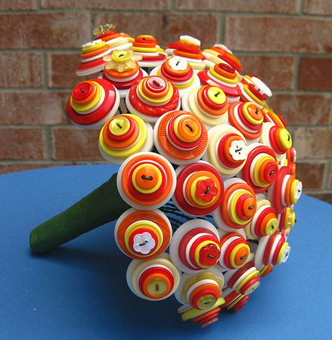

Д\З .Выполнить изделие.